

МОНГОЛ УЛСЫН ИХ СУРГУУЛЬ

ХЭРЭГЛЭЭНИЙ ШИНЖЛЭХ УХААН,

ИНЖЕНЕРЧЛЭЛИЙН СУРГУУЛЬ

МЭДЭЭЛЭЛ КОМПЬЮТЕРИЙН УХААНЫ ТЭНХИМ

**ДАДЛАГЫН АЖЛЫН ТАЙЛАН**

Дадлага хийсэн

байгууллагын нэр: Интерактив Би Ай ХХК

Шалгасан

Багш: .......................................

Гүйцэтгэсэн:

Компьютерийн програм хангамж

III ангийн оюутан Т.Даваацэрэн

Улаанбаатар хот

2017 он

**Агуулга**

**ДАДЛАГА УДИРДАГЧИЙН ҮНЭЛГЭЭ ДҮГНЭЛТ**………………………………….……..1

**УДИРДАГЧИЙГ ТОМИЛСОН ДАДЛАГАЖИГЧ ГАЗРЫН ЗАХИРЛЫН ТУШААЛ**….2

**ДАДЛАГЫН ТӨЛӨВЛӨГӨӨ**…………………………………………………………………3

**ТӨСӨЛ: Сургалтын албаны систем**

* 1. Оршил........................................................................................................4
  2. Байгууллагын танилцуулга.......................................................................5
  3. Төлөвлөгөөт ажил.....................................................................................6
     1. Сургалтын албаны систем (Java web application)…….…..
        1. Шаардлага шинжилгээ зохиомж………………….....
        2. Шийдэл, технологи…………………………………….
        3. Тестлэл, үр дүн………………………………………..
     2. Сургалтын албаны систем (Windows application)…….
        1. Шаардлага шинжилгээ зохиомж……………………
        2. Шийдэл, технологи…………………………...……...
        3. Тестлэл, үр дүн…………………………………,..…..

**ДҮГНЭЛТ**……………………………………………………………………………………….

**1.1 ОРШИЛ**

Үйлдвэрлэлийн дадлагын ажлын хүрээнд 2017 оны 7 – р сарын 24 - нөөс 2017 оны 8 – р сарын 11-ны өдөр хүртэл “Интерактив Би Ай” ХХК – д дадлага хийж гүйцэтгэлээ. Энэхүү хугацаанд байгууллагын үйл ажиллагаа программ хангамж болон технологиудтай танилцаж, сургалтын төлөвлөгөөний дагуу үзсэн хичээлүүд дээрх эзэмшсэн мэдлэг, чадвараа бататгаж өөр бусад шинэ технологиудыг бие даан судлан, практик хэрэглээнд ашиглаж сургалтын албаны системийг вэб application болон windows application хэлбэрээр хийж гүйцэтгэсэн.

Дадлагын хугацаанд шаардагдсан, хэрэглэгдсэн зүйлсийг дурдвал:

* Байгууллагын ерөнхий үйл ажиллагаа, бүтэц зохион байгуулалт бүтээгдэхүүн үйлчилгээтэй танилцах
* Хөгжүүлэлтийн технологи судлах
* Java, JSF, Primeface зэрэг технологиудын бие даан судлах
* Сургалтын албаны (СА) системийн өгөгдлийн сангийн зохиомж гаргах, модуль хэсгүүдийг тодорхойлох
* Java, JSF, Primeface зэрэг технологиудыг ашиглан Сургалтын албаны системийн Админы модуль нэмэх
* Dev Xpress, C# зэрэг технологиудын бие даан судлах
* Dev Xpress, C# зэрэг технологиудыг ашиглан Сургалтын албаны системийн Админы модуль нэмэх
* Баг болж хамтарч ажиллах
* Хийсэн ажлуудаа нэгтгэх

**1.2 БАЙГУУЛЛАГЫН ТАНИЛЦУУЛГА**

Анх 1996 онд Интерактив нэрээр 5 хүний бүрэлдэхүүнтэй байгуулагдсан ба Санхүү 1.0 - санхүү нягтлан бодох бүртгэлийн програмаа боловсруулан худалдаанд гаргаж үйл ажиллагаагаа эхлүүлж байсан.

**Эрхэм зорилго:**

Хэн бүхэнд хязгааргүй боломж олгож, баяр баяслыг мэдэрнэ.

**Стратегийн зорилго:**

* Хэрэглэгчдийн хүсэлт, сэтгэл ханамжийг үргэлж өндөрт байлгах
* Чанартай, найдвартай програм хангамж, мэдээллийн системийн цогц шийдлүүдийг зах зээлд нийлүүлж брэнд бүтээгдэхүүн бий болгох
* Стандарт шаардлагыг бүх талаар хангах
* Ямагт шинийг санаачилж бусад байгууллагаас 2 алхмын өмнө байна.
* Монголын мэдээллийн технологи тэр дундаа програм хангамж үйлдвэрийн салбарын хөгжилд анхааран ажиллах

**1.3 Төлөвлөгөөт ажил**

**1.3.1 Сургалтын албаны систем, Сургалтын албаны системийн админы модуль (Java web application)**

1.3.1.1 Шаардлага шинжилгээ зохиомж

Сургалтын албаны админы модуль нь оюутныг шинээр бүртгэх, анги нэмэх, хичээлийн төлөвлөгөө боловсруулах, хичээл нэмэх болон эдгээрийг устгах засварлах үйлдлийг хийх бөгөөд үүнийг бусад сургалтын албаны системээс санаа авч шинжилгээ зохиомж гарган, хөгжүүлэлтийг хийсэн.

**Функцийн шаардлага:**

|  |  |
| --- | --- |
| **.Сургалтын_албаны_админ** | **Системд оюутан бүртгэх** |
| .Оюутан_хэсэг | Системд бүртгэлтэй оюутнуудын мэдээлэл харагдана. |
| .Оюутан_нэмэх | Сургалтын албаны системийн админ оюутан бүртгэх ба тухайн оюутны:   * Овог * Нэр * Оюутны ID * Регистрийн дугаар * Утасны дугаар * Email хаяг * Хүйс * Төлөв * Элссэн сургууль * Хөтөлбөр * Гэрийн хаяг * Цуглуулсан крэдит * Суралцаж буй түвшин * Элссэн он * Голч оноо   зэргийг оруулж өгөгдлийн санд бүртгэнэ. |
| .Оюутан_устгах | Оюутны мэдээллийг өгөгдлийн сангаас устгана. |
| .Оюутны_мэдээлэл _засварлах | Оюутны мэдээлэл дээр засвар хийнэ. |
| .Хичээлийн_төлөвлөгөө_хэсэг | Систэмд нэмсэн хичээлийн төлөвлөгөө(хичээлийн хуваарь) харагдана. |
| .Хичээлийн_төлөвлөгөө нэмэх | Сургалтын албаны системийн админ хичээлийн төлөвлөгөө гаргах ба:   * Хичээлийн ID * Ангийн ID * Багшийн ID * Өдөр * Цаг   зэргийг өгөгдлийн санд бүртгэнэ. |
| .Хичээлийн_төлөвлөгөө устгах | Хичээлийн төлөвлөгөөг өгөгдлийн сангаас устгана. |
| .Хичээлийн_төлөвлөгөө засварлах | Хичээлийн төлөвлөгөөг засварлана. |
| **.**Анги_хэсэг | Системд бүртгэгдсэн ангиудын(хичээлийн тэнхим)  Мэдээлэл харагдана. |
| **.**Анги_нэмэх | Сургалтын албаны системийн админ хичээлийн анги тэнхимүүдийг нэмэх ба:   * Ангийн ID * Суудлын тоо * Сургууль * Өрөөний дугаар * Төрөл   зэргийг өгөгдлийн санд бүртгэнэ. |
| **.**Анги_устгах | Ангийн мэдээллийг өгөгдлийн сангаас устгана. |
| **.**Анги_засварлах | Ангийн мэдээллийг засварлана. |
| **.**Хичээл_хэсэг | Системд бүртгэгдсэн хичээлүүдийн мэдээлэл харагдана. |
| **.**Хичээл_нэмэх | Сургалтын албаны админ\системийн админ хичээл нэмэх ба:   * Хичээлийн ID * Хичээлийн нэр * Крэдитийн тоо * Заагдах улирал * Төрөл * Хөтөлбөр   зэргийг өгөгдлийн санд бүртгэнэ. |
| **.**Хичээл_устгах | Хичээлийн мэдээллийг өгөгдлийн сангаас устгах. |
| **.**Хичээл_засварлах | Хичээлийн мэдээллийг засварлах. |

1.3.1.2 Шийдэл, технологи

MVC (model-view-controller) архитектураар хийсэн ба Front-End нь PrimeFace бөгөөд Back-End -ийг Java, JSF ашиглан хөгжүүлсэн ба өгөгдлийн сангаар MSQL-г сонгож хэрэглэсэн.

Ашигласан технологи:

* PrimeFaces
* Java
* JSF
* Javascript
* MSQL
* WildFly 9x

1.3.1.3 Тестлэл, үр дүн

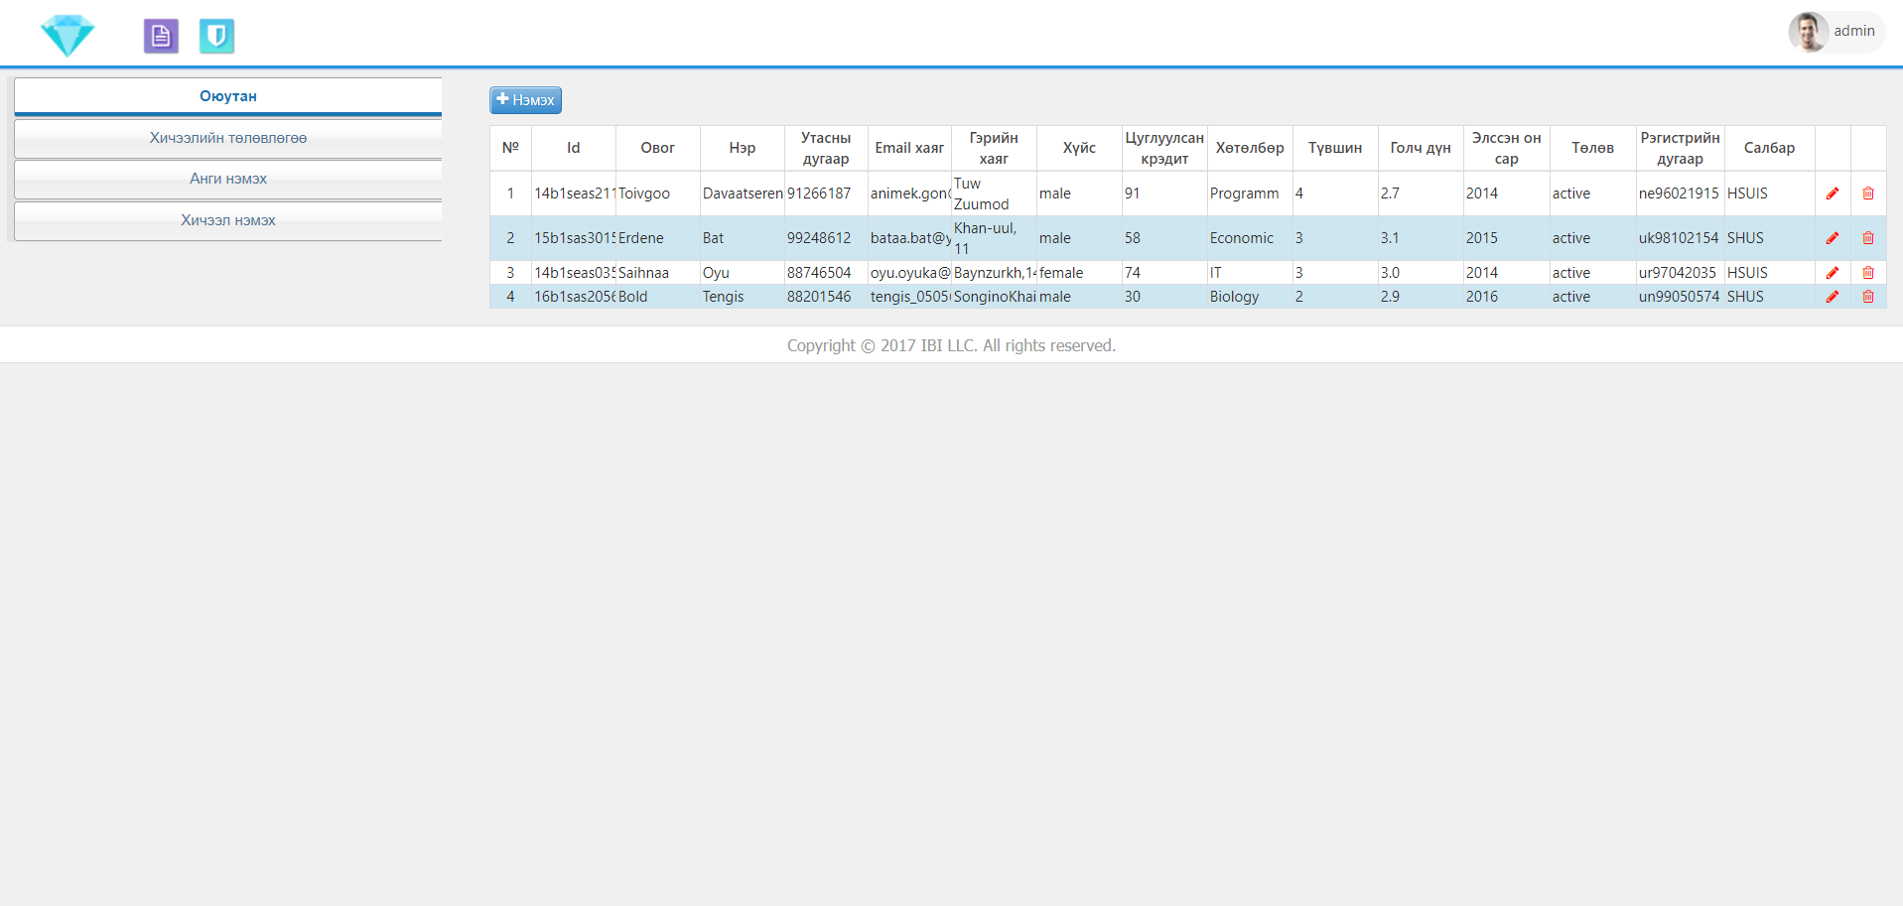

Зураг 1.3.1.1 Оюутан хэсэг

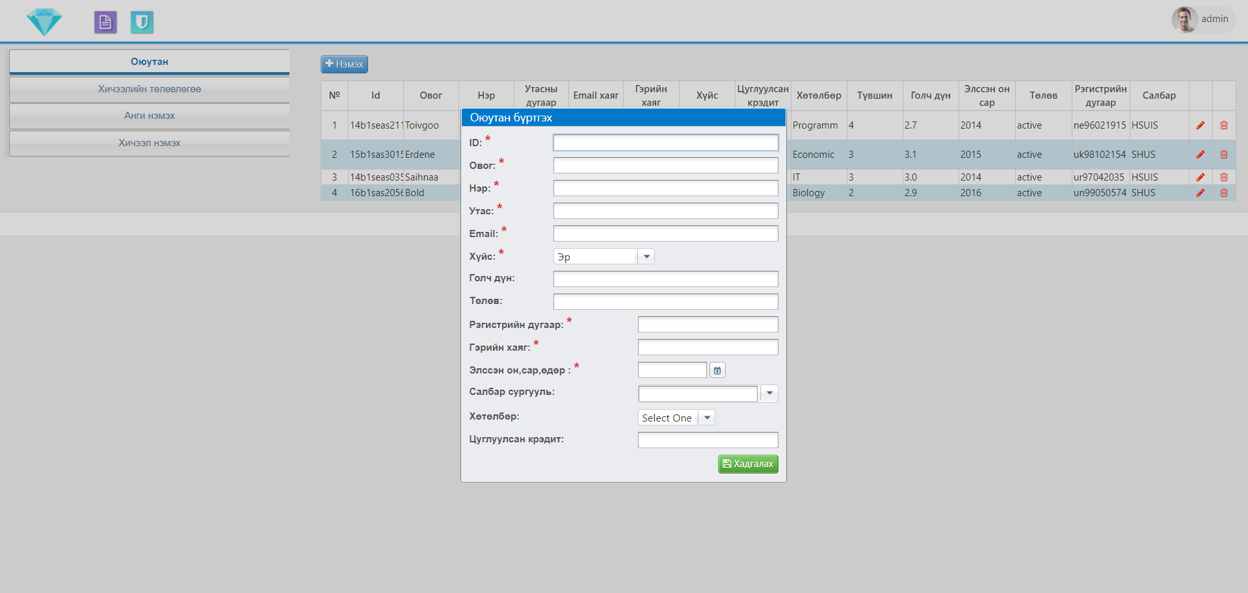

Зураг 1.3.1.2 Оюутан нэмэх

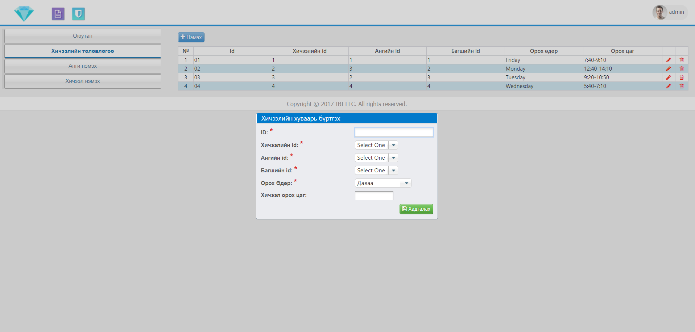

Зураг 1.3.1.3 Хичээлийн төлөвлөгөө нэмэх

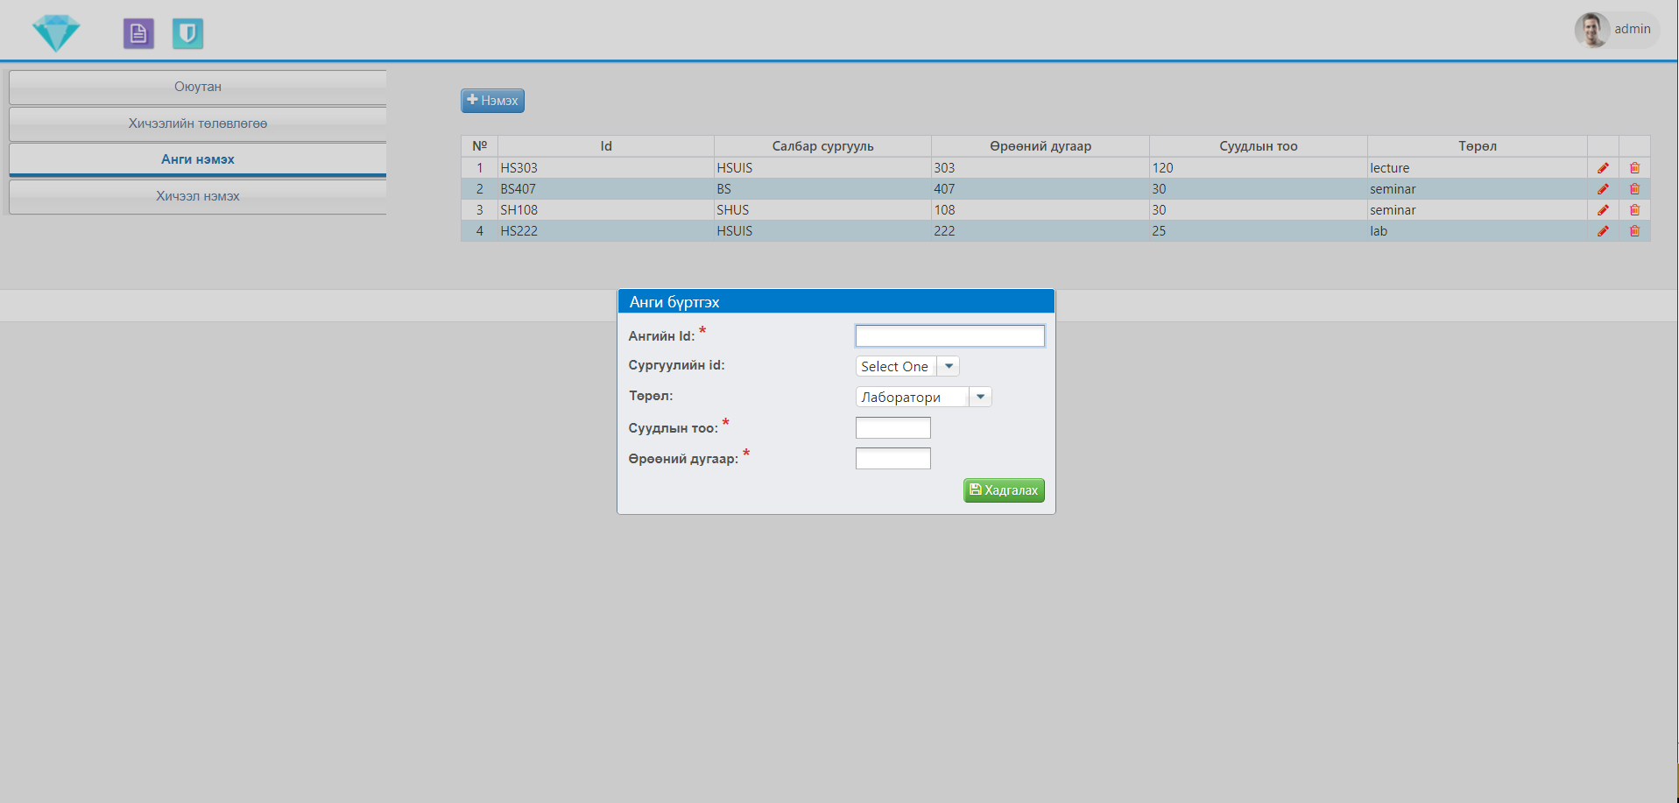

Зураг 1.3.1.4 Анги нэмэх

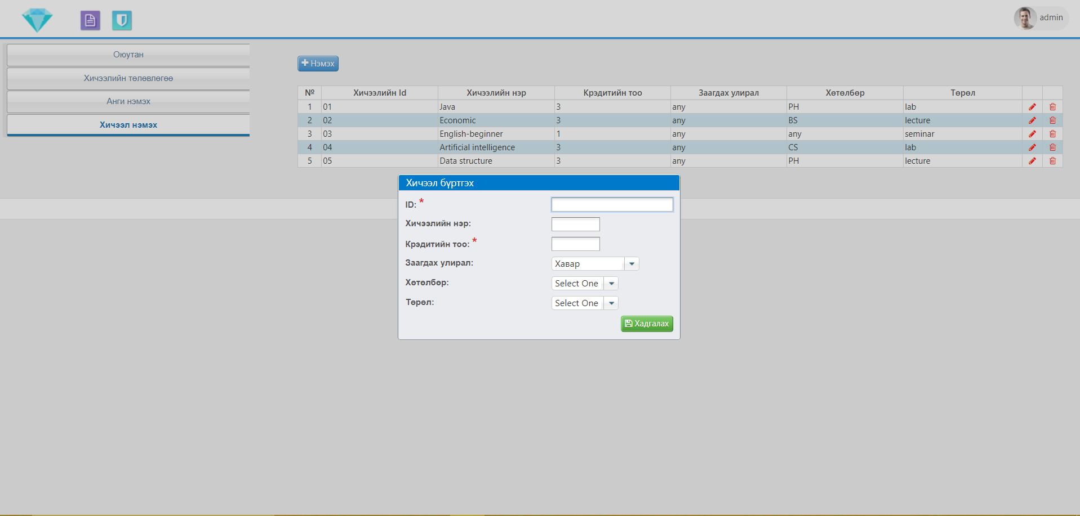

Зураг 1.3.1.5 Хичээл нэмэх

**1.3.2 Сургалтын албаны систем, Сургалтын албаны системийн админы модуль (C# windows form application)**

1.3.2.1 Шаардлага шинжилгээ зохиомж

Уг windows form-н шаардлага нь өмгөх Java web application –тай адилхан боловч зохиомж архитектур нь бага зэргийн өөр юм.

**Функцийн шаардлага:**

|  |  |
| --- | --- |
| **.Сургалтын_албаны_админ** | **Системд оюутан бүртгэх** |
| .Оюутан_хэсэг | Системд бүртгэлтэй оюутнуудын мэдээлэл харагдана. |
| .Оюутан_нэмэх | Сургалтын албаны системийн админ оюутан бүртгэх ба тухайн оюутны:   * Овог * Нэр * Оюутны ID * Регистрийн дугаар * Утасны дугаар * Email хаяг * Хүйс * Төлөв * Элссэн сургууль * Хөтөлбөр * Гэрийн хаяг * Цуглуулсан крэдит * Суралцаж буй түвшин * Элссэн он * Голч оноо   зэргийг оруулж өгөгдлийн санд бүртгэнэ. |
| .Оюутан_устгах | Оюутны мэдээллийг өгөгдлийн сангаас устгана. |
| .Оюутны_мэдээлэл _засварлах | Оюутны мэдээлэл дээр засвар хийнэ. |
| .Хичээлийн_төлөвлөгөө_хэсэг | Систэмд нэмсэн хичээлийн төлөвлөгөө(хичээлийн хуваарь) харагдана. |
| .Хичээлийн_төлөвлөгөө нэмэх | Сургалтын албаны системийн админ хичээлийн төлөвлөгөө гаргах ба:   * Хичээлийн ID * Ангийн ID * Багшийн ID * Өдөр * Цаг   зэргийг өгөгдлийн санд бүртгэнэ. |
| .Хичээлийн_төлөвлөгөө устгах | Хичээлийн төлөвлөгөөг өгөгдлийн сангаас устгана. |
| .Хичээлийн_төлөвлөгөө засварлах | Хичээлийн төлөвлөгөөг засварлана. |
| **.**Анги_хэсэг | Системд бүртгэгдсэн ангиудын(хичээлийн тэнхим)  Мэдээлэл харагдана. |
| **.**Анги_нэмэх | Сургалтын албаны системийн админ хичээлийн анги тэнхимүүдийг нэмэх ба:   * Ангийн ID * Суудлын тоо * Сургууль * Өрөөний дугаар * Төрөл   зэргийг өгөгдлийн санд бүртгэнэ. |
| **.**Анги_устгах | Ангийн мэдээллийг өгөгдлийн сангаас устгана. |
| **.**Анги_засварлах | Ангийн мэдээллийг засварлана. |
| **.**Хичээл_хэсэг | Системд бүртгэгдсэн хичээлүүдийн мэдээлэл харагдана. |
| **.**Хичээл_нэмэх | Сургалтын албаны админ\системийн админ хичээл нэмэх ба:   * Хичээлийн ID * Хичээлийн нэр * Крэдитийн тоо * Заагдах улирал * Төрөл * Хөтөлбөр   зэргийг өгөгдлийн санд бүртгэнэ. |
| **.**Хичээл_устгах | Хичээлийн мэдээллийг өгөгдлийн сангаас устгах. |
| **.**Хичээл_засварлах | Хичээлийн мэдээллийг засварлах. |

1.3.1.2 Шийдэл, технологи

Гол харагдац нь ганц form байх ба pane дотор user control дуудах замаар бусад модулиудаа хэрэглэнэ. Өгөгдлийн сан нь өмнөх Java web application – тай адилхан ба Dataset үүсгэж холбож өгсөн.

Ашигласан технологи:

* C#
* DevExpress components
* MSQL

**Функцийн шаардлага:**

|  |  |
| --- | --- |
| **.Сургалтын_албаны_админ** | **Системд оюутан бүртгэх** |
| .Оюутан_хэсэг | Системд бүртгэлтэй оюутнуудын мэдээлэл харагдана. |
| .Оюутан_нэмэх | Сургалтын албаны системийн админ оюутан бүртгэх ба тухайн оюутны:   * Овог * Нэр * Оюутны ID * Регистрийн дугаар * Утасны дугаар * Email хаяг * Хүйс * Төлөв * Элссэн сургууль * Хөтөлбөр * Гэрийн хаяг * Цуглуулсан крэдит * Суралцаж буй түвшин * Элссэн он * Голч оноо   зэргийг оруулж өгөгдлийн санд бүртгэнэ. |
| .Оюутан_устгах | Оюутны мэдээллийг өгөгдлийн сангаас устгана. |
| .Оюутны_мэдээлэл _засварлах | Оюутны мэдээлэл дээр засвар хийнэ. |
| .Хичээлийн_төлөвлөгөө_хэсэг | Систэмд нэмсэн хичээлийн төлөвлөгөө(хичээлийн хуваарь) харагдана. |
| .Хичээлийн_төлөвлөгөө нэмэх | Сургалтын албаны системийн админ хичээлийн төлөвлөгөө гаргах ба:   * Хичээлийн ID * Ангийн ID * Багшийн ID * Өдөр * Цаг   зэргийг өгөгдлийн санд бүртгэнэ. |
| .Хичээлийн_төлөвлөгөө устгах | Хичээлийн төлөвлөгөөг өгөгдлийн сангаас устгана. |
| .Хичээлийн_төлөвлөгөө засварлах | Хичээлийн төлөвлөгөөг засварлана. |
| **.**Анги_хэсэг | Системд бүртгэгдсэн ангиудын(хичээлийн тэнхим)  Мэдээлэл харагдана. |
| **.**Анги_нэмэх | Сургалтын албаны системийн админ хичээлийн анги тэнхимүүдийг нэмэх ба:   * Ангийн ID * Суудлын тоо * Сургууль * Өрөөний дугаар * Төрөл   зэргийг өгөгдлийн санд бүртгэнэ. |
| **.**Анги_устгах | Ангийн мэдээллийг өгөгдлийн сангаас устгана. |
| **.**Анги_засварлах | Ангийн мэдээллийг засварлана. |
| **.**Хичээл_хэсэг | Системд бүртгэгдсэн хичээлүүдийн мэдээлэл харагдана. |
| **.**Хичээл_нэмэх | Сургалтын албаны админ\системийн админ хичээл нэмэх ба:   * Хичээлийн ID * Хичээлийн нэр * Крэдитийн тоо * Заагдах улирал * Төрөл * Хөтөлбөр   зэргийг өгөгдлийн санд бүртгэнэ. |
| **.**Хичээл_устгах | Хичээлийн мэдээллийг өгөгдлийн сангаас устгах. |
| **.**Хичээл_засварлах | Хичээлийн мэдээллийг засварлах. |

1.3.1.2 Шийдэл, технологи

Гол харагдац нь ганц form байх ба pane дотор user control дуудаж ажиллуулах замаар бусад модулиудаа хэрэглэнэ. Өгөгдлийн сан нь өмнөх Java web application-д ашигласантай адилхан ба Dataset үүсгэж холбож өгсөн.

Ашигласан технологи:

* C#
* DevExpress
* MSQL

1.3.2.3 Тестлэл, үр дүн

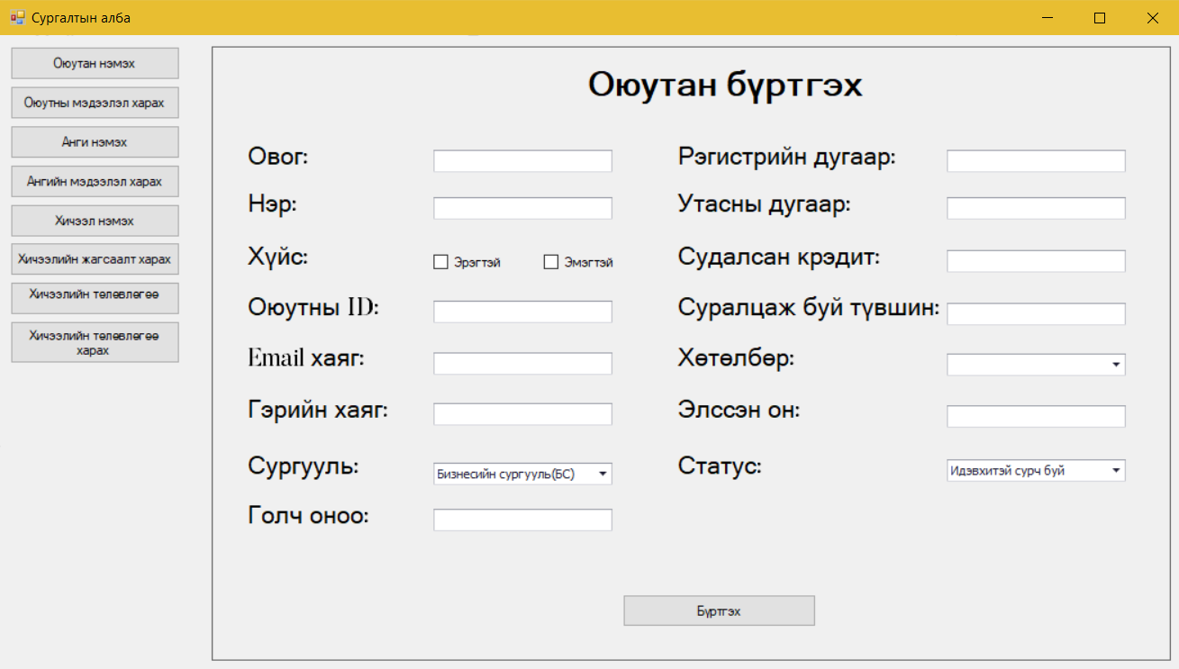

Зураг 1.3.2.1 Оюутан бүртгэх

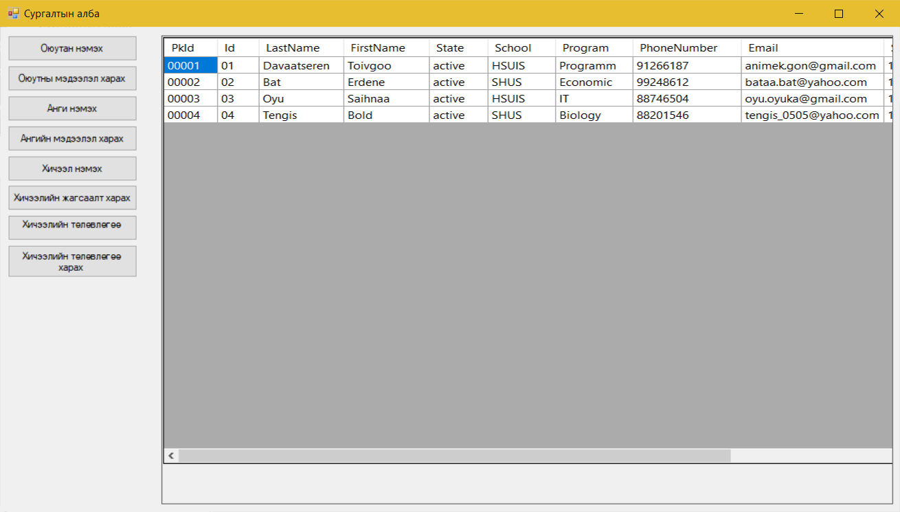

Зураг 1.3.2.2 Оюутны мэдээлэл харах

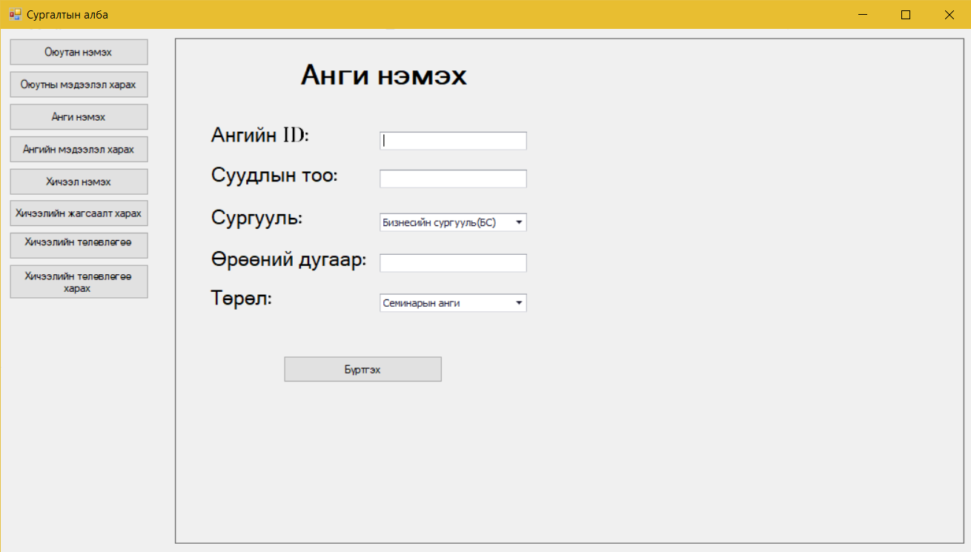

Зураг 1.3.2.3 Анги нэмэх

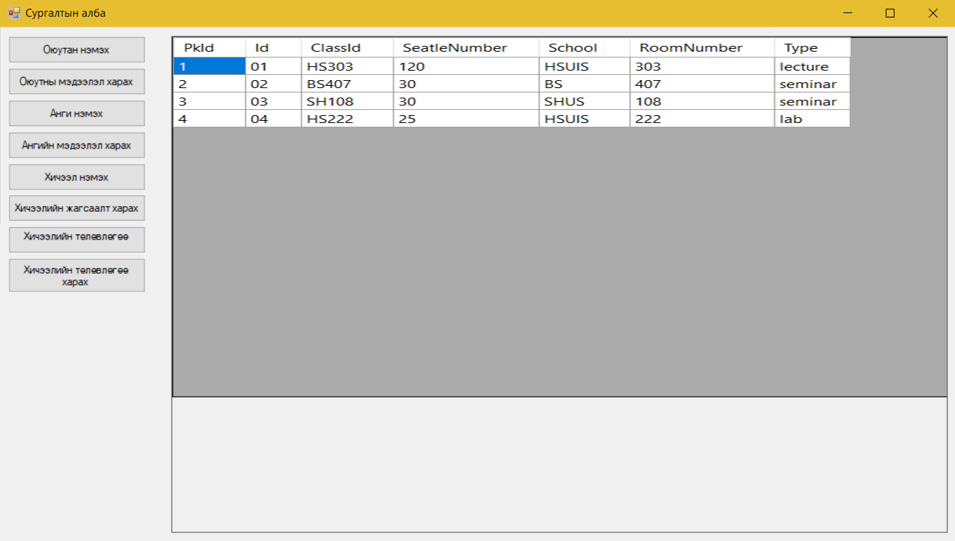

Зураг 1.3.2.4 Ангийн мэдээлэл харах

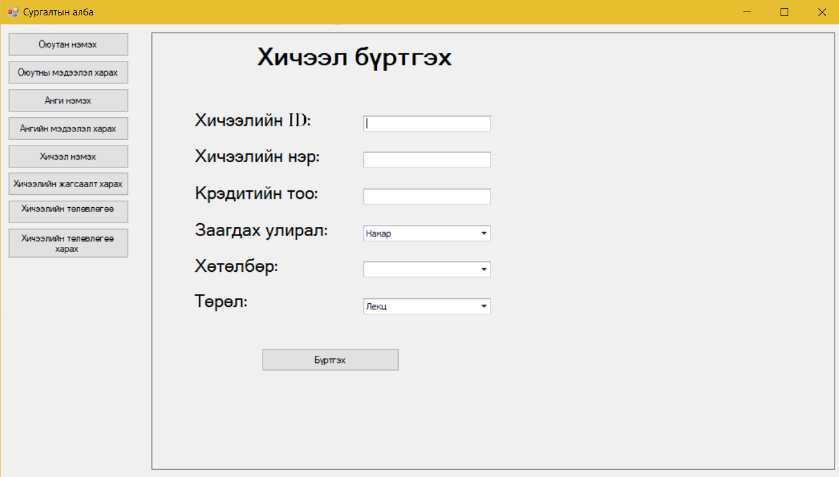

Зураг 1.3.2.5 Хичээл нэмэх

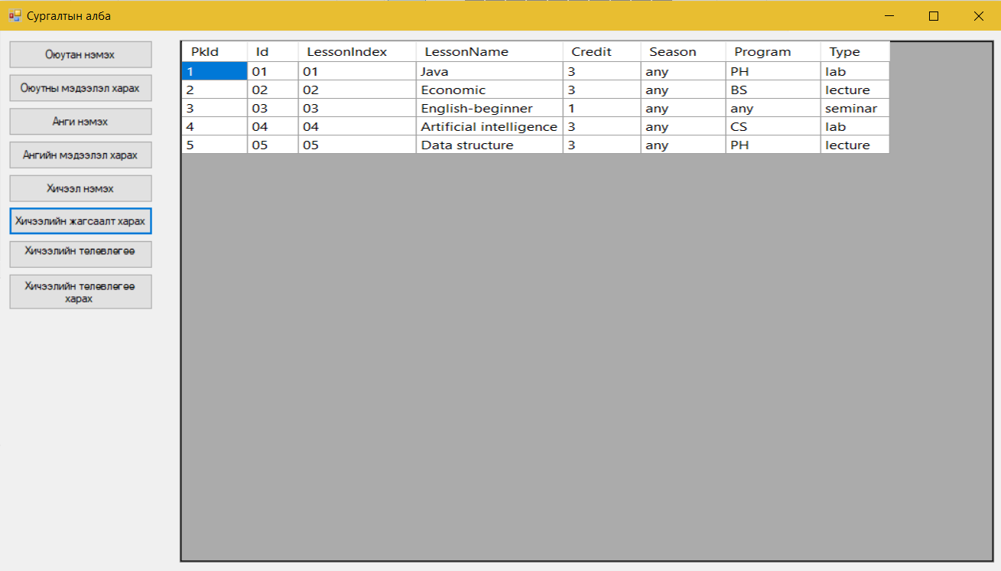

Зураг 1.3.2.6 Хичээл харах

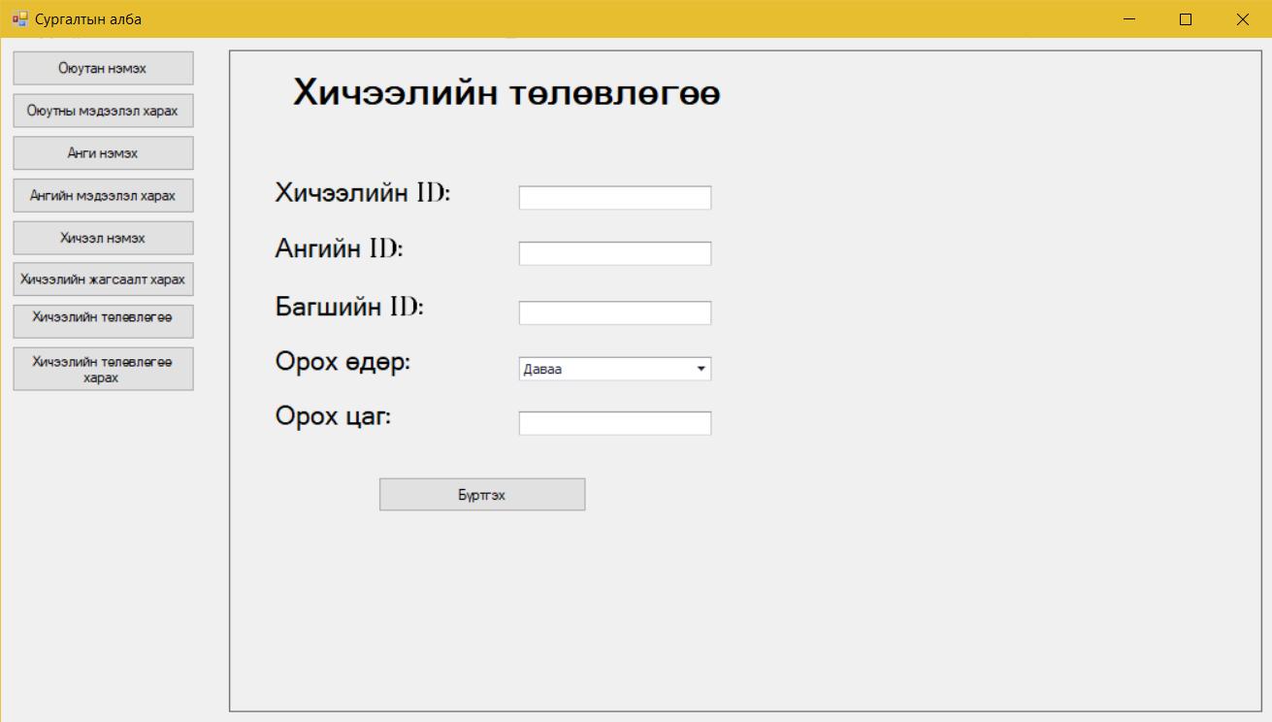

Зураг 1.3.2.1 Хичээлийн төлөвлөгөө нэмэх

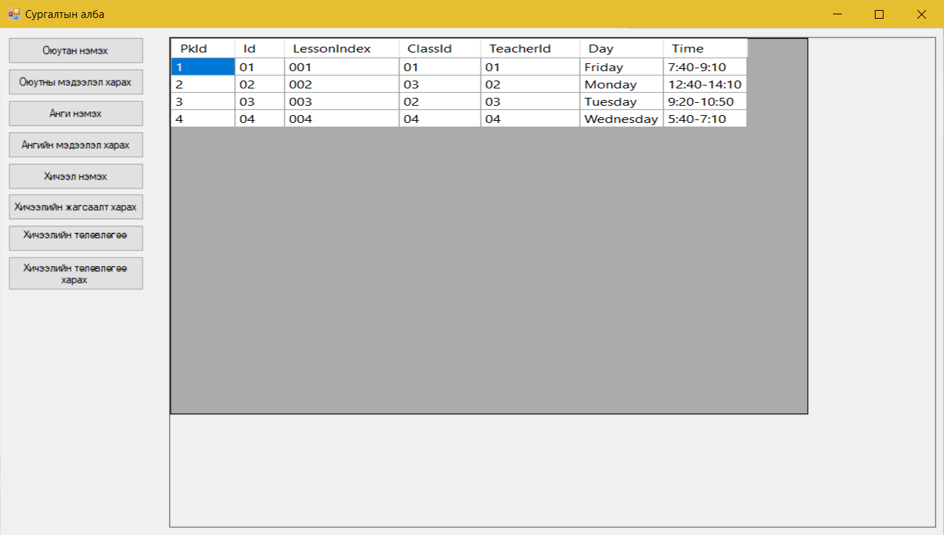

Зураг 1.3.2.1 Хичээлийн төлөвлөгөө харах

**Дүгнэлт**

Дадлагын хугацаанд хийж гүйцэтгэсэн хоёр ажлыг багаараа нийлж хөгжүүлсэн бөгөөд модуль тус бүрийг нь тус тусад нь авч хөгжүүлсэн.

Би системийн админы модулийг хөгжүүлсэн ба системийнхаа өгөгдлийн сангийн зохиомжоо гаргаж хэрэгжүүлэв.

Java хэл дээр өмнө нь web application хөгжүүлж байгаагүй бөгөөд өөрөө бие даан судалсан.

Мөн эмх цэгцтэй код бичих талаар бага сага ойлголттой болсон. Жишээ нь:

Хувьсагчийн нэрийг зөв сонгох, өгөгдлийн санг зохиомжлохдоо нэрэндээр нь primary key тавьж relation үүсгэхийн дутагдалтай талыг мэдэж авсан гэх мэт.

Мөн багаар ажиллах чадвар эзэмшсэн.

# Bibliography

Civici, C. (2017). *PrimeFaces user guide 6.1.*

*www.devexpress.com*. (n.d.). Retrieved from www.devexpress.com: https://documentation.devexpress.com

*www.primefaces.org*. (n.d.). Retrieved from www.primefaces.org: https://www.primefaces.org/showcase/